Cambé, 27 de maio de 2019.

Requerimento nº. 16/2019.

Exmo. Sr. Presidente da Câmara Municipal de Cambé, do Estado do Paraná.

O Vereador que subscreve, usando das atribuições que lhe são conferidas pelo Regimento Interno desta Casa, requer o encaminhamento de expediente ao Senhor Prefeito Municipal, fazendo as seguintes reivindicações:

- Solicito a ampliação do número de vagas em creches;
- Solicito, em regime de urgência, a manutenção da frota de caminhões da coleta de lixo;
- Solicito a Instalação e/ou manutenção dos alambrados do Campo de Futebol e da Associação de Moradores do Jardim Silvino;
- Solicito celeridade no processo de pavimentação da Rua Londrina com Rua Guaratuba e na Rua 15 de Novembro;
- Solicito manutenção e ampliação dos serviços prestados na Clínica da Mulher do Jardim Novo Bandeirantes.

Certo de ser atendido e na esperança de juntos podermos contribuir para o bem da nossa cidade, desde já agradeço.

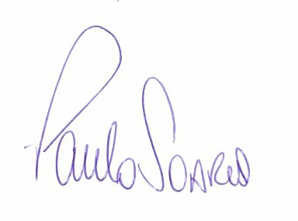
Vereador

